ПРОТОКОЛ № 4

Общего собрания членов
Некоммерческого партнерства Центральное объединение проектных организаций «ПРОЕКТЦЕНТР»
(НП «ПРОЕКТЦЕНТР»)
Москва " 1 " августа 2009 г.

Присутствовали:

Члены НП «ПРОЕКТЦЕНТР» согласно реестру членов НП «ПРОЕКТЦЕНТР»:

Всего: 52 члена. Явка – 98 %. Количество голосов – 52 голоса ( 98 %). Кворум для принятия решений достигнут (имеется).

Полномочия представителей членов НП «ПРОЕКТЦЕНТР» проверены.

Председателем собрания единогласно избран Новоселов Виктор Анатольевич.

Секретарем собрания единогласно избран Абарыков Валерий Павлович.

Повестку дня собрания утвердили единогласно.

Повестка дня:

1. О необходимости приведения Устава НП «ПРОЕКТЦЕНТР» в соответствие с требованиями главы 6.1. Градостроительного кодекса Российской Федерации и утверждении новой редакции Устава, в связи с получением НП «ПРОЕКТЦЕНТР» статуса саморегулируемой организации.
2. О необходимости смены наименования НП «ПРОЕКТЦЕНТР» в связи с получением НП «ПРОЕКТЦЕНТР» статуса саморегулируемой организации и государственной регистрации новой редакции Устава.
3. О Председателе Правления НП «ПРОЕКТЦЕНТР» и Генеральном директоре и внесении соответствующих изменений в ЕГРЮЛ и ведомственный реестр.

По первому вопросу:
СЛУШАЛИ: Председателя собрания и юрисконсульта НП «ПРОЕКТЦЕНТР» о необходимости приведения в соответствие с требованиями действующего законодательства в сфере саморегулирования Устава НП «ПРОЕКТЦЕНТР» и о необходимости изменения Устава НП «ПРОЕКТЦЕНТР».
ГОЛОСОВАЛИ: «ЗА» - единогласно.
РЕШИЛИ:
Утвердить Устав НП «ПРОЕКТЦЕНТР» в новой редакции с учетом внесенных изменений.

По второму вопросу:
СЛУШАЛИ: Председателя собрания с предложением смены наименования НП «ПРОЕКТЦЕНТР» в связи с получением НП «ПРОЕКТЦЕНТР» статуса саморегулируемой организации и государственной регистрации новой редакции Устава.
ГОЛОСОВАЛИ: «ЗА» - единогласно.
РЕШИЛИ:
Согласиться с предложением о смене наименования НП «ПРОЕКТЦЕНТР» в связи с получением НП «ПРОЕКТЦЕНТР» статуса саморегулируемой организации. Определить полное наименование организации на русском языке: Саморегулируемая организация - Некоммерческое партнерство Центральное объединение проектных организаций «ПРОЕКТЦЕНТР». Определить сокращенное наименование организации на русском языке: СРО НП «ПРОЕКТЦЕНТР». Определить полное наименование организации на английском языке: The self-regulated organization - Non Profit Partnership The central association of the design organizations «PROJECTCENTER».
Внести соответствующие изменения в Устав НП «ПРОЕКТЦЕНТР», а также в единый государственный реестр юридических лиц и ведомственный реестр зарегистрированных некоммерческих организаций.
Поручить действующему Генеральному директору НП «ПРОЕКТЦЕНТР» Федорову Леониду Павловичу подготовить соответствующие документы и направить новую редакцию устава на государственную регистрацию в Управление Министерства юстиции Российской Федерации по Москве.

По третьему вопросу:
СЛУШАЛИ: Председателя собрания о поступивших от Федорова Л.П. и Шарапова С.А. заявлениях о досрочном освобождении по собственному желанию от занимаемых должностей Генерального директора и Председателя Правления НП «ПРОЕКТЦЕНТР» соответственно.
Предложены кандидатуры Абарыкова В.П. и Новоселова В.А на занятие указанных должностей.
ГОЛОСОВАЛИ: «ЗА» - единогласно.
РЕШИЛИ:
Руководствуясь Конституцией Российской Федерации, Гражданским кодексом Российской Федерации, Федеральным законом «О некоммерческих организациях» от 12.01.1996 г. № 7-ФЗ, Федеральным законом «О саморегулируемых организациях» от 01.12.2007 г. № 315-ФЗ, а также Градостроительным и Трудовым кодексами Российской Федерации:
- освободить от занимаемой должности Генерального директора НП «ПРОЕКТЦЕНТР» гражданина России Федорова Леонида Павловича с момента внесения об этом сведений в ЕГРЮЛ и ведомственный реестр зарегистрированных некоммерческих организаций;
- назначить на должность Генерального директора НП «ПРОЕКТЦЕНТР» гражданина России Абарыкова Валерия Павловича (паспорт 45 02 №551953, выдан 20.03.2002 года ОВД «Тимирязевский» города Москвы, КП 772-074), проживающего по адресу: 127422, г. Москва, ул. Костякова, дом 7/7, кв.1, с момента внесения об этом сведений в ЕГРЮЛ и ведомственный реестр зарегистрированных некоммерческих организаций;
- освободить от занимаемой должности Председателя Правления НП «ПРОЕКТЦЕНТР» гражданина России Шарапова Сергея Александровича с момента внесения об этом сведений в ЕГРЮЛ и ведомственный реестр зарегистрированных некоммерческих организаций;
- назначить на должность Председателя Правления НП «ПРОЕКТЦЕНТР» гражданина России и члена Правления Новоселова Виктора Анатольевича (паспорт 45 01 №184625, выдан 27.08.2001 года ОВД «Сокол» города Москвы, КП 772-048), проживающего по адресу: 125252, г. Москва, ул. Песчаная, дом 12, кв.54, с момента внесения об этом сведений в ЕГРЮЛ и ведомственный реестр зарегистрированных некоммерческих организаций.
Также поручить действующему Генеральному директору НП «ПРОЕКТЦЕНТР» Федорову Леониду Павловичу подготовить соответствующие документы и направить в Управление Министерства юстиции Российской Федерации по Москве соответствующие документы на государственную регистрацию внесения изменений в сведения ЕГРЮЛ и ведомственный реестр о НП «ПРОЕКТЦЕНТР», не связанных с изменениями учредительных документов, связанные со сменой Председателя Правления и Генерального директора НП «ПРОЕКТЦЕНТР».
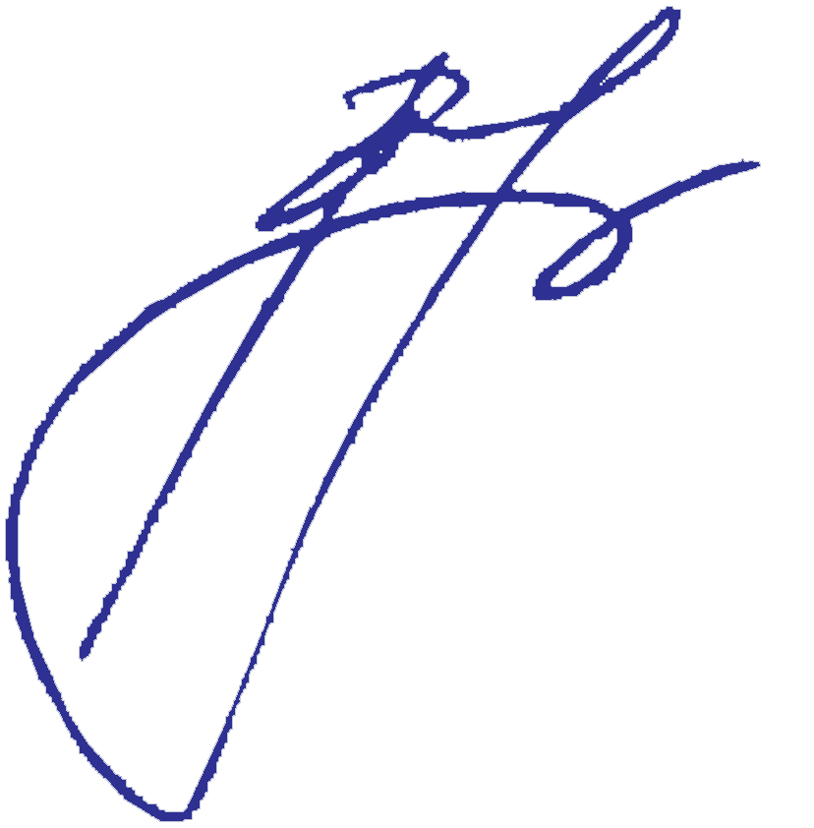
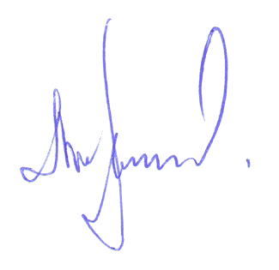
Председатель собрания В.А. Новоселов

Секретарь собрания В.П. Абарыков

